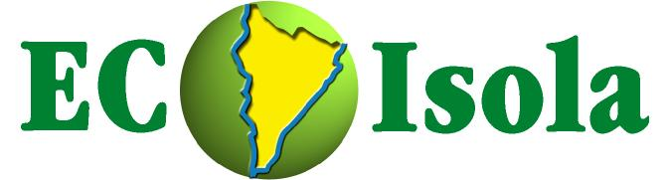
Ecoisola S.P.A. - Via Carso, 73
24040 MADONE (BG) COMUNE DI MADONE
Telefono 035/99.12.71 fax Piazza San Giovanni n. 1
Numero verde 800122166 Tel. 035 991174
Cod. Fisc. e Partita IVA 02371570165
e-mail: ecoisola@ecoisola.it

AVVISO

NELLA GIORNATA DI

SABATO
23 DICEMBRE 2023

IL CENTRO DI RACCOLTA COMUNALE DI MADONE SARA’ CHIUSO PER L’INTERA GIORNATA

